Innovasjon i farmasien
Ken Tesaker, leder av komiteen, Teriak AS
Anette Weyergang, Radiumhospitalet
Camilla Wibetoe, Vitusapotek Stovner
Emma Remen Singstad, studentrepresentant, NTNU
Georg Vo Beiske, Tribune Therapeutics
Maren Krogh, Apotekforeningen
Marius Aursnes, Farmasøytisk institutt, Universitetet i Oslo
Ørjan Apeland, representant fra styret i NFS, Ås produksjonslab

Ingen regel uten unntak
Line Storesund Rondan, leder av komiteen, GSK
Bernt Even Moseidjord, studentrepresentant, UiT
Eirin Guldsten Robinson, Farmasøytisk institutt, Universitetet i Oslo
Frank Jørgensen, Sykehusapoteket i Bergen
Inge Johansen, GSK
Pernille Harg, Statens legemiddelverk
Tore Reinholdt, representant fra styret i NFS, Apotekforeningen
Urd Andestad, Norges Farmaceutiske Forening

Alfabetisk på fornavn:

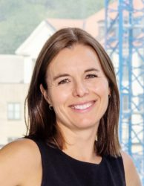
Foto: Jarli&Jordan/UiO
Anette Weyergang er utdannet cand.pharm fra Universitetet i Oslo 2003 med doktorgrad fra 2009. Anette er forsker, og har hele sin kariere jobbet med målrettet behandling for kreft. Hun er i dag prosjektgruppeleder ved Insitutt for kreftforsking hvor hun driver et laboratorie for rekombinant produksjon av målrettede toksiner. Anette har de senere år økt sin aktivitet for inovasjon og kommersialisering av forskingsprosjekter og har ett prosjekt i UIOs innovasjonsprogram SPARK.

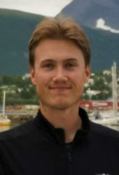
Bernt Even Larsen Moseidjord kommer fra en liten plass kalt Vennesla og studerer farmasi ved UiT. Han er engasjert i en rekke ulike verv både lokalt og nasjonalt. For øyeblikket er han sekretær i NoPSA og leder for den lokale linjeforeningen Placebo. Som leder er Bernt veldig opptatt av å skape faglige arrangementer og vise studentene spennende muligheter innenfor farmasi. Han anbefaler alle studenter å engasjere seg ved studieplassene sine.
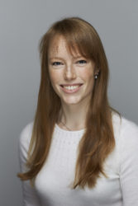
Camilla Wibetoe fullførte sin master i farmasi ved Universitetet i Oslo i 2013, og jobber nå på Vitusapotek Stovner. Før hun startet her jobbet hun åtte år i legemiddelindustrien i ulike roller innen regulatory, medical og compliance, og var ne kort tur innom Farmaceutene.
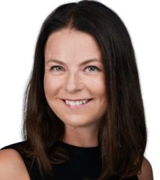
Eirin Guldsten Robinson er cand.pharm fra UiO i 1998, og er nå stipendiat ved UiO. Doktorgradsprosjektet hennes handler om helseøkonomiske aspekter ved uhensiktsmessig forskrivning og polyfarmasi hos eldre. Hun har erfaring fra farmasøytisk industri, hvor hun har jobbet som vitenskapelig rådgiver, med medisinsk informasjon og med kliniske studier. Hun har også arbeidet som fag- og kommunikasjonsrådgiver for Norges Farmaceutiske Forening.
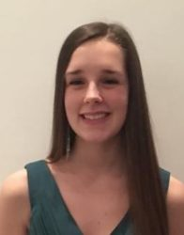
Emma Remen Singstad har en bachelor i farmasi fra UiT, og går nå 1./4. året på master i farmasi ved NTNU. Hun er/har blant annet vært medlem i styret til Placebo – Studentforeningen for farmasi ved UiT, Farmasøyter uten grenser Tromsø, Antidot – Studentforeningen for farmasistudenter ved NTNU, NoPSA (Norwegian Pharmaceutical Students’ Association), NFFs studentforum og studieprogramrådet for master i farmasi.
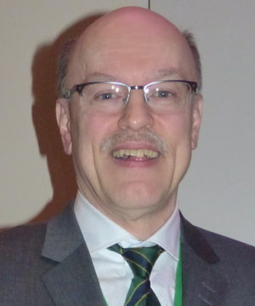
Frank Jørgensen er utdannet cand.pharm fra Universitetet i Oslo i 1987, og jobber nå som avdelingsfarmasøyt og klinisk farmasøyt på Sjukehusapoteket i Bergen, Avd. for farmasøytiske tjenester. Han har i hele sin yrkeskarriere jobbet innen sykehusfarmasien, i hovedsak innen avdeldingsfarmasi og klinisk farmasi, men også bl.a. innen produksjon og legemiddeldistribusjon samt ledelse. Han har også innehatt en rekke verv innen norsk og internasjonal sykehusfarmasi og farmasi, bl.a som leder av Norske Sykehusfarmasøyters Forening.
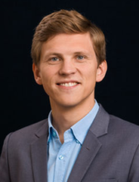
Georg Vo Beiske er utdannet Master i Farmasi fra UiO i 2013. Georg er medgrunnlegger og daglig leder i Tribune Therapeutics og Venture Partner i HealthCap. Han har erfaring fra legemiddelutvikling i Algeta og Bayer, og som investor i HealthCap hvor han jobbet som Medical Associate frem til oppstarten av Tribune Therapeutics. Tribune Therapeutics utvikler et albuminfusjonsprotein til behandling av fibrotiske sykdommer.
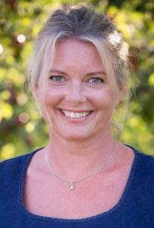
Line Storesund Rondan er cand.pharm fra UiO i 1998. Line har over 23 års erfaring fra legemiddelindustrien (AstraZeneca og GSK) i ulike roller. Hun har vært innom medisinsk informasjon, regulatorisk arbeid, bivirkningshåndtering, salg, markedsføring, markedsanalyse, markedstilgang/helseøkonomi, samfunnskontakt og kommunikasjon. Line har erfaring med personalansvar og ledelse, og har siden 2015 hatt ulike lederroller. I dag er hun leder for myndighetskontakt og kommunikasjon i GSK.

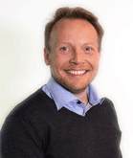
Inge Johansen er utdannet farmasøyt fra Universitetet i Oslo i 2006 og jobber som medisinsk rådgiver for vaksiner i GSK. Han har tidligere jobbet i Novartis, samt innenfor både lokal og global legemiddelgodkjenning i GSK og Photocure. Inge har også vært seniorrådgiver i bransjeforeningen Legemiddelindustrien (LMI) innenfor områder som regulatory affairs, vaksiner og antibiotikaresistens.

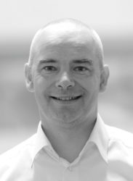
Ken Tesaker er farmasøyt (cand.pharm) med tilleggsutdannelse (MBA) i strategi og ledelse. Han har erfaring fra legemiddelgrossist, apotek, apotekkjededrift, konsulentvirksomhet og helseforetak. Han er i dag leder av konsulenthuset Teriak.
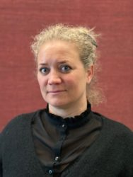
Maren Krogh er utdannet cand.pharm fra Universitetet i Oslo 2004. Maren jobber nå som seniorrådgiver i e-helseavdelingen i Apotekforeningen. Hun har bred erfaring fra arbeid i offentlig forvaltning og har blant annet jobbet i Rikstrygdeverket, Statens legemiddelverk og Helse- og omsorgsdepartementet.
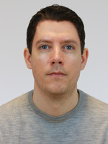
Marius Aursnes tok doktorgrad i syntetisk organisk kjemi i 2014 ved Farmasøytisk institutt, Universitetet i Oslo. Dette ble etterfulgt av en postdoktor-periode ved samme universitet og deretter ved Gottfried Wilhelm Leibniz Universität i Hannover, Tyskland, på et Marie Curie-stipend. Han er nå førsteamanuensis i organisk kjemi ved Norges miljø- og biovitenskapelige universitet i Ås.

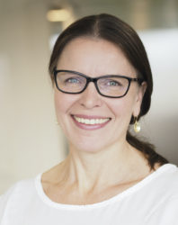
Bildet er Legemiddelverkets pressebilder, og er tatt av fotograf Caroline Roka
Pernille Harg er utdannet cand.pharm. fra Universitetet i Oslo i 2000, og har siden det vært ansatt i Statens legemiddelverk, nå som seniorrådgiver. Hovedarbeidsfeltet hennes er legemiddelovervåking og bivirkninger, men hun har også erfaring innen legemiddelsikkerhet og legemiddelinformasjonsarbeid. Hun er fast møtende varamedlem i EUs komité for legemiddelsikkerhet, PRAC, og deltar i internasjonalt arbeid innen overvåkningsfeltet. Hun er også hovedtillitsvalgt for Farmaceutene på Legemiddelverket.
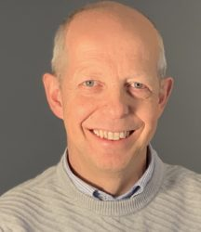
Tore Reinholdt er cand.pharm fra UiO i 1985, og har ettårig videreutdanning i apotekfarmasi fra 1994. Tore har jobbet mange år i primærapotek og har også erfaring fra farmasøytisk avdeling i sykehus. Tore er ansatt som seniorrådgiver i fagavdelingen i Apotekforeningen hvor han de siste årene særlig har jobbet med utvikling av apotekenes vaksinetjenester. Tore er styremedlem i Norsk Farmasøytisk Selskap.
Urd Andestad er utdannet cand.pharm ved universitetet i Tromsø i 2005 og har vervet som leder for Norges Farmaceutiske Forening. Her jobber hun med å fremme farmasi og farmasøyter. Tidligere har hun jobbet i Statens Legemiddelverk og Helsedirektoratet med refusjon og regelverksforvaltning for legemidler og medisinsk utstyr og senest i industrien med markedstilgang for medisinsk utstyr på diabetesområdet.
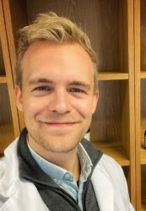
Ørjan Leiknes Apeland er master i farmasi fra Universitetet i Oslo i 2016. Han jobber nå som daglig leder ved legemiddelfabrikken Ås produksjonslab AS, en del av Curida-gruppen. Han har tidligere jobbet med kvalitetssikring og produksjon av radioaktive legemidler ved Norsk medisinsk syklotronsenter. Ørjan sitter i styret i Norsk Farmasøytisk Selskap og Farmasøyter Uten Grenser.

